雷州市水土保持规划
（2024-2035年）

专题研究

委托单位：雷州市水务局
编制单位：广东河海工程咨询有限公司
2025年3月
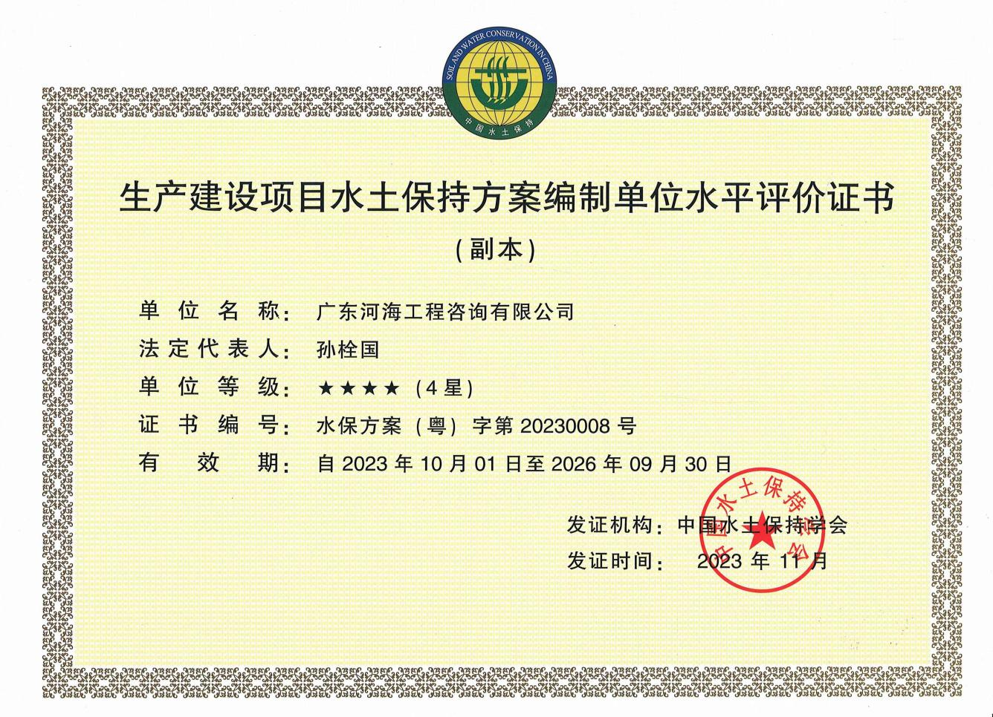
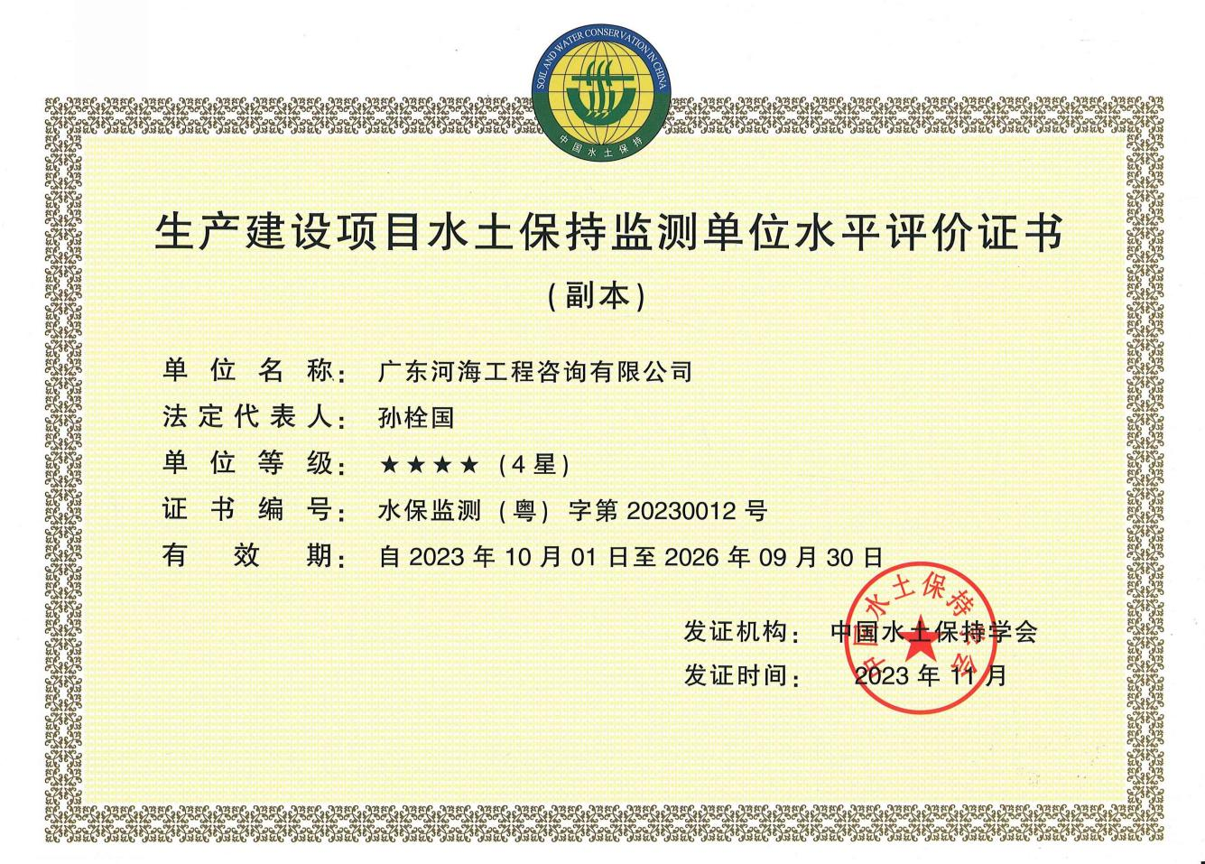

项目名称：雷州市水土保持规划（2024-2035年）专题研究
委托单位：雷州市水务局
完成单位：广东河海工程咨询有限公司
核 定：孙栓国 董事长
审 查：巢礼义 经理/高工

校 核：杜广荣 高工

项目负责人： 李庆芳 高工
编 写： 李庆芳 高工

张 璐 工程师
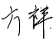
方 祥 工程师

陈培煊 工程师

地 址：广东省广州市天寿路101号3楼
联系电话：020-38863999转8910
传真电话：020-38811355
电子邮件：gdhhgczx@163.com

雷州市水土保持规划（2024-2035年）

- 水土流失动态监测成果分析专题

- 水土保持区划专题

- 水土流失重点防治区划专题

目 录

专题一、雷州市水土流失动态监测成果分析 1
1 项目基本情况 2
1.1 项目范围 2
1.2 自然地理 4
1.2.1气象 4
1.2.2土壤 4
1.2.3水系 5
1.3 地形地貌 6
1.4 土地利用 7
1.5 社会经济 9
1.6 历次水土流失调查情况 10
2 水土流失动态监测结果 12
2.2.1土壤侵蚀面积与强度分析 13
2.2.2土壤侵蚀空间分布分析 16
2.2.3土壤侵蚀类型分析 19
2.2.4土壤侵蚀原因分析 21
3 雷州市土壤侵蚀动态变化分析 23
3.1 侵蚀面积动态变化 23
3.2 侵蚀变化的原因分析 24
4 结论与建议 25
4.1 结论 25
4.2 建议 25
专题二、水土保持区划划分成果报告 1
1 区划目的及原则 3
1.1 区划目的 3
1.2 本区在上位区划中的情况 3
1.3区划原则 3
2 区划指标体系 4
3 区划划分方法 6
4 区划结果 8
5 分区概述 9
5.1北部平原人居环境保护和水源涵养区(I) 9
5.2南部台地农田防护和生态维护区（II） 10
专题三、水土流失重点防治区划分成果报告 1
1 划分依据及原则 2
1.1划分依据 2
1.2划分原则 2
1.3划分范围 3
2重点预防区划分 4
2.1划分指标体系 4
2.2 上位水土流失的预防区划分概述 4
2.3划分标准及方法 5
2.3.1划分标准 5
2.3.2划分方法 5
3重点治理区划分 7
3.1划分指标体系 7
3.2上位水土流失的重点治理区划分概述 7
3.3指标选取 7
3.3.1定量指标 8
3.3.2 定性指标 8
4重点防治区划分成果 10
4.1总体划分结果 10
4.2水土流失重点预防区介绍 10
4.3水土流失重点治理区介绍 11

雷州市水土保持规划（2024-2035年）

专题一、雷州市水土流失动态监测成果分析

委托单位：雷州市水务局
编制单位：广东河海工程咨询有限公司

1 项目基本情况

项目范围
雷州市，建市前称海康县，为广东省湛江市代管的县级市，位于祖国大陆最南端的雷州半岛中部。东濒南海，西靠北部湾，北与湛江市郊、遂溪县接壤，南与徐闻县毗邻。雷州市地理位置图见图1-1。
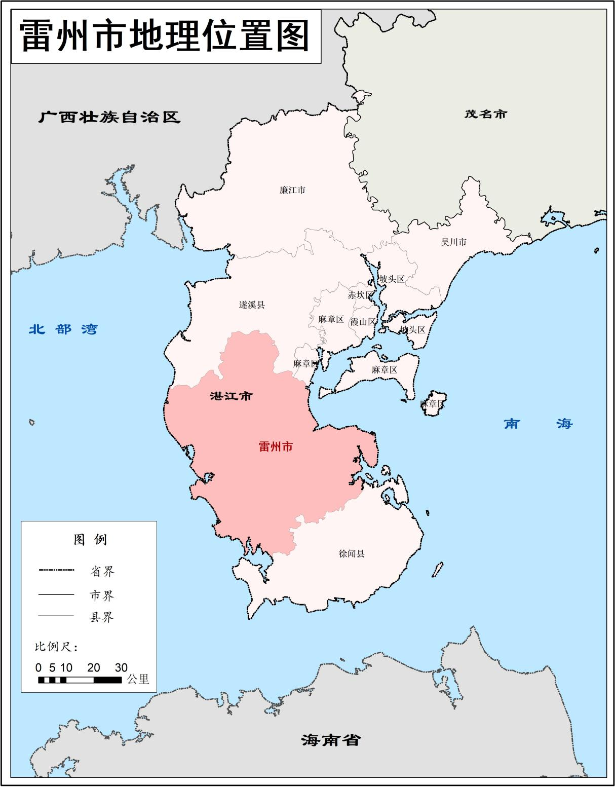
图1-1 雷州市地理位置图
雷州市下辖21个镇（街道），包括3个街道和18个镇，分别为雷城街道、新城街道和西湖街道，以及沈塘镇、东里镇、雷高镇、调风镇、英利镇、南兴镇、龙门镇、松竹镇、覃斗镇、乌石镇、北和镇、企水镇、唐家镇、杨家镇、纪家镇、白沙镇、客路镇和附城镇，土地总面积3025km²。雷州市行政区划图见图1-2。
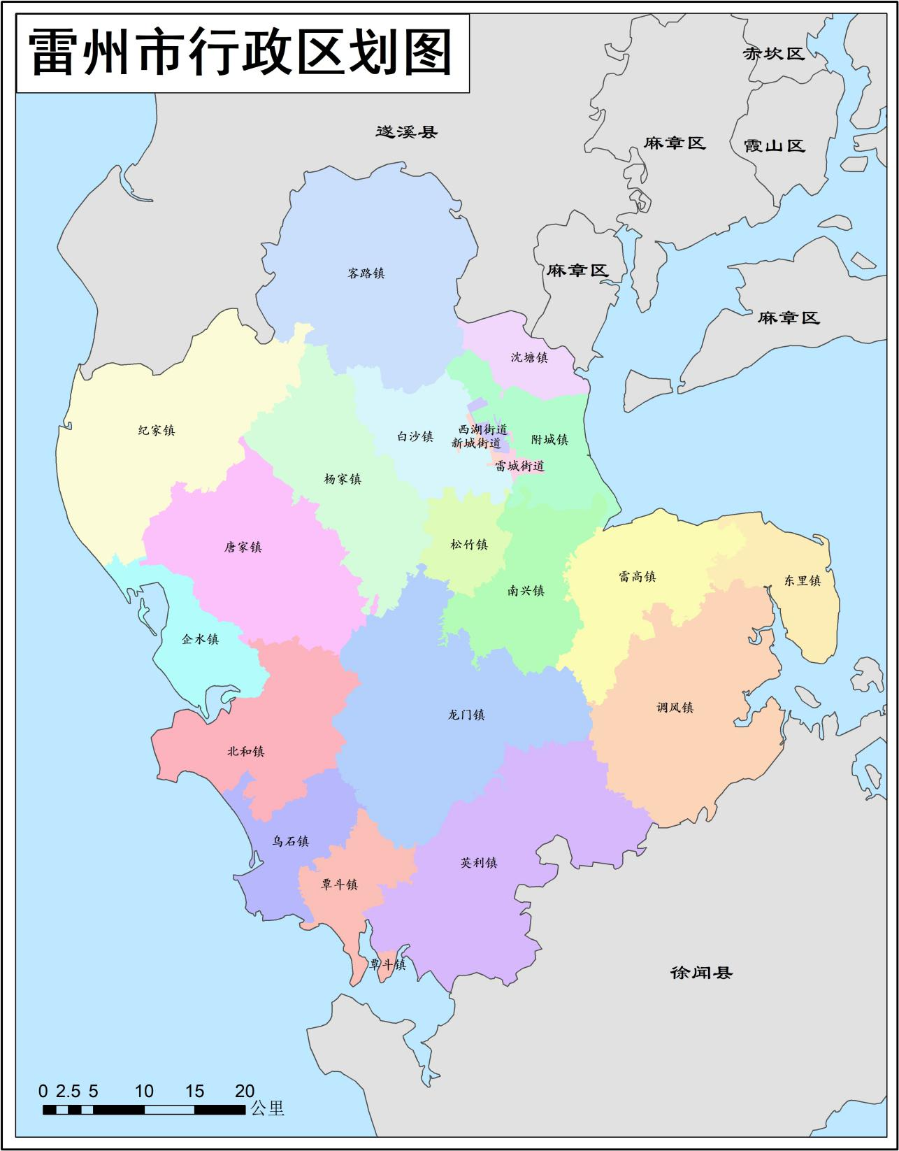
图1-2 雷州市行政区划图

自然地理

1.2.1气象
雷州市位于北回归线以南的低纬度地区，东西两面临海，属热带季风气候，终年受海洋气候调节，漫夏无冬春秋短，雨量充沛雨季长，春秋季节多干旱，夏季台风较频繁。
日照年平均2003.6小时，太阳年总辐射量108～117卡/平方厘米，年平均气温22℃，最高气温38.5℃（出现于1977年6月8日），最低气温0℃（出现于1975年12月2日和29日），最热月份是7月，平均气温28.4℃，最冷月份是1月，平均气温15.5℃。年温差明显，为12.9℃左右。年积温约8382.3℃。无霜期达364天。雨量充沛。干湿明显，年平均降雨日135天，平均年降雨量为1711.6毫米。降雨年际变化大，相对出现干湿季。雨季为6～9月，以南风为主；旱季为11月至次年3月，以北风为主。市内区域降雨不均匀。东部、中部、北部为多雨区。而西部、南部为少雨区。内陆为多雨区。沿海为少雨区。年平均相对湿度为84%，风速3.6米/秒。

1.2.2土壤
根据雷州市人民政府官网发布的雷州市情，雷州市自然土壤总面积360万亩，占总土壤的68%，可分为五大类型：
（1）砖红壤土。面积321万亩，占自然土壤的89.3%，分为赤土和黄赤土两个土属。赤土属面积130.3万亩，占自然土壤的36.2%，由玄武岩发育而成。主要分布于本市的东南部及其延伸地带的南兴镇东南部、雷高镇南部、东里镇西部、调风镇西南部、龙门镇东南部、英利镇东南部、北和镇南部、房参镇东部、覃斗镇北部、唐家、海田两镇东部、杨家镇西部等地。土壤赤红至褐红色，土层深厚、质地重粘、有机质含量较高，肥力较高、适宜种植热带经济作物和造林；黄色赤土属，面积191.43万亩。占自然土壤的53.1%。成土母质为浅海沉积物。主要分布于本市的中北部和西北部的客路、白沙、附城、沈塘、唐家、纪家、南兴、松竹等镇。地形开阔平坦，土层深厚，植被覆盖差，水土流失严重，表土层有机质含量底，氮磷少，极缺钾。
（2）滨海盐渍沼泽土。面积31.2万亩。占自然土壤8.66%，成土母质为近代滨海沉沉积物。分为滨海沙滩（面积19.1万亩）。滨海泥滩（面积11.7万亩）。滨海草滩（面积0.46万亩）。滨海泥滩和滨海草滩主要分布于东海岸，少部分分布在西海的海湾地带。由于受海潮的影响，含盐分较高，质地粘重。现已有很多开发为虾池、鱼塘，精养对虾、螃蟹、鱼、蚝等。
（3）滨海沙土。面积5.5万亩，占自然土壤的1.52%，成土母质为近代滨海冲积物。成带状或片状分布在东西海岸沙滩地带。土层深厚，土体松散。易渗透、易干旱，湿度变化大，有机质缺乏。表层长着稀疏而耐旱、耐咸植物，如香附子、铺地黍、仙人掌等。
（4）滨海盐土。面积2.1万亩，占自然土壤的0.59%，主要分布于附城镇、沈塘镇的东部海滩，西部的唐家镇和海田的海湾也有分布。土壤质地沙壤至粘壤，含盐分较高。地表的耐盐草本植物茂盛，可以放牧，离大海稍远的、盐分较低的地方，已逐年开垦农用。
（5）沼泽土。面积340亩，占自然土壤的0.009%，主要分布在纪家镇的坡塘一带的低洼地。土体黑灰色，糊状结构，表土层集生着茂密的水生杂草。

1.2.3水系
雷州地表水较贫乏，地下水资源较丰富。多年平均地表径流总量19.64忆立方米，丰水年31.9亿立方米，平水年18.02亿立方米，枯水年10. 62亿立方米。另外，雷州青年运河一般年可供水1.2亿立方米。地表水特征是雨量集中，具有明显季节性。秋季雨量多，夏季次之，春冬雨量少，实际旱季长达5个月；雨量分布空间不均，差异明显，东北部多，西南部少。蒸发量大于降水量的年份多，对农业生产很不利。河流短小，降水利用率低。蓄水工程设计正常库容仅3.73亿立方米，降水蓄积量少，而且降雨时空分布不均，常达不到蓄水指标。本市集雨面积100平方公里以上单独出海的河流有8条，大量降水渲泻入海，降水利用率低。地下水源蕴藏较丰富，总蕴藏量12.96亿立方米。据供水规划的统计，平均年利用地下水量为8710万立方米，占地下水总量6.75%。
雷州市水系情况见1-3。
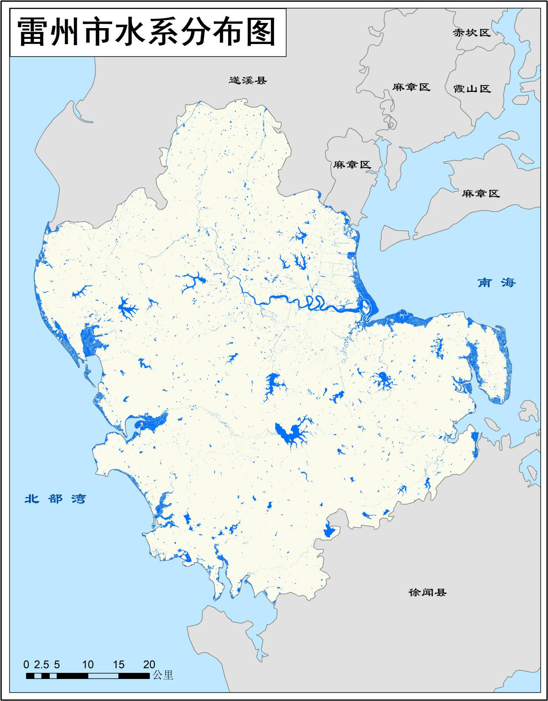
图1-3 雷州市水系分布图

地形地貌
雷州市地势平缓，境内陆地大部分属平缓台地，少部分为低丘。整个地势南高北低，沟谷一般是南北走向。东部和西部沿海地区渐向海倾斜。溪河多为西部向西流入海，东部向东流入海。东西海岸滩涂广阔，多海湾、岛屿与沙洲。
雷州市内多低丘陵，总面积约150平方公里，占该市土地总面积的4.2%。低丘主要分布在企水镇东部、北和镇东北部、龙门镇东北和西南部、调风镇北部、英利镇东北部及房参乡的东北部。海拔高度一般为65～174米，相对高度一般在40～55米之间，坡度一般为5～10度。该市境内海拔超过200米的山丘有石茆岭、鹰峰岭和仕礼岭。其中石茆岭海拔259米，是市境内制高点。在南渡河中下游，有一个范围广阔、一马平川的平原地带，因为是河海冲积和围垦形成的，又在雷州府城的东部和西南部，所以当地人叫做东西洋。东西洋平原面积22万余亩，素有雷州半岛“天然粮仓”之称，并有“东洋熟、雷州足”之誉。
雷州市地形地貌图见图1-4。

土地利用
根据广东省2023年基础性地理国情监测调查结果，雷州市总土地面积3688.08km²，其中耕地面积1322.42km²，占总土地面积的35.86%；园地面积278.85km²，占总土地面积的7.56%；林地面积1094.16km²，占总土地面积的29.67%；草地面积54.49km²，占总土地面积的1.48%；建设用地317.75km²，占总土地面积的8.62%；未利用地237.96km²，占总土地面积的6.45%。雷州市土地利用面积统计表建表1-1。
表1-1 雷州市土地利用面积统计表 单位：km²
土地利用类型 | 面积
建设用地汇总 | 317.75
草地 | 54.49
耕地 | 1322.42
果园 | 278.85
林地 | 1094.16
其他农用地 | 272.07
养殖坑塘 | 110.39
未利用地汇总 | 237.96
合计 | 3688.08

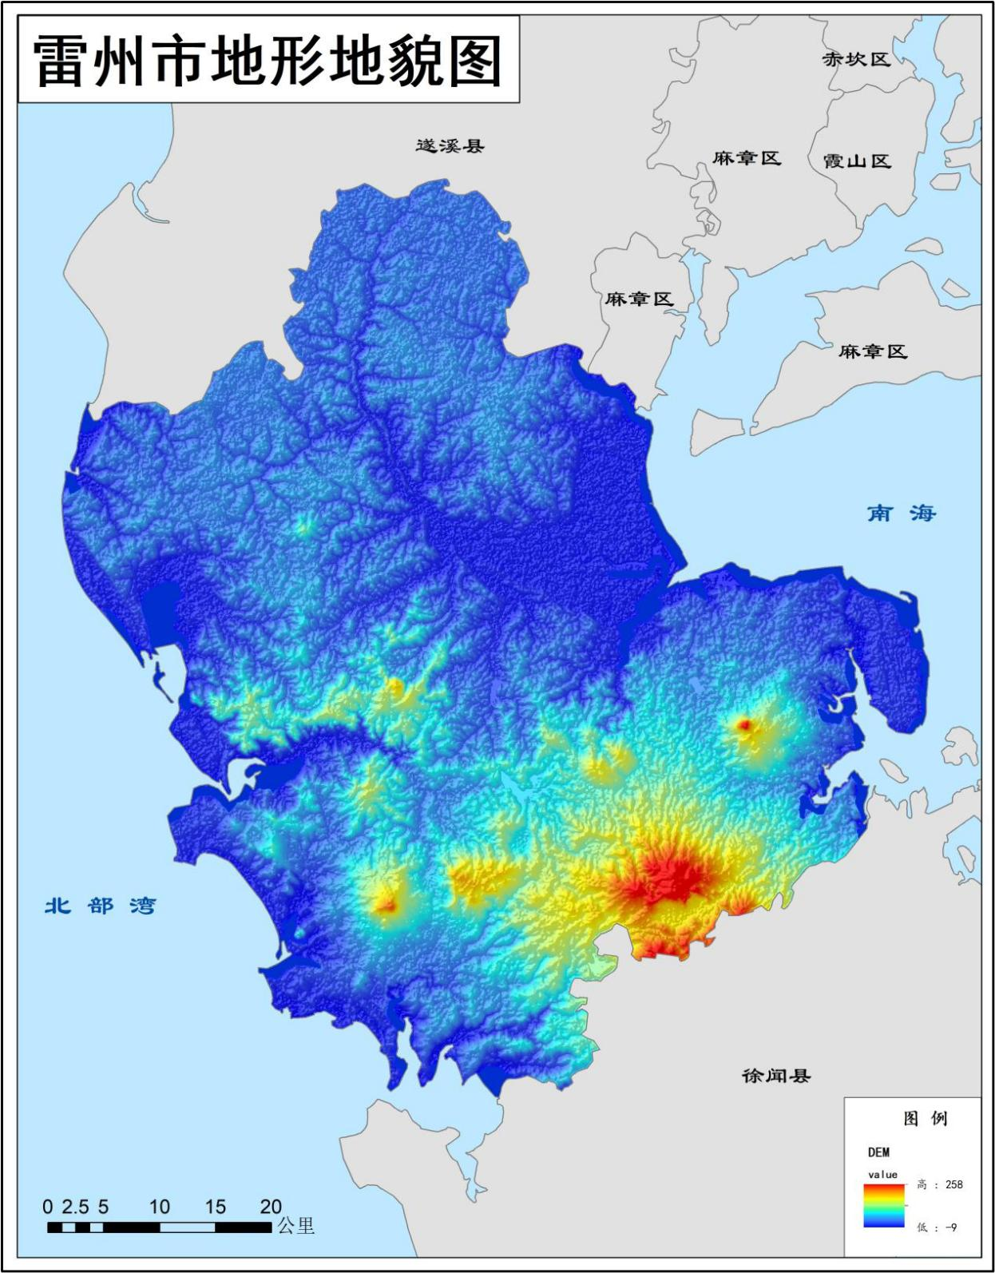
`图1-4 雷州市地形地貌图
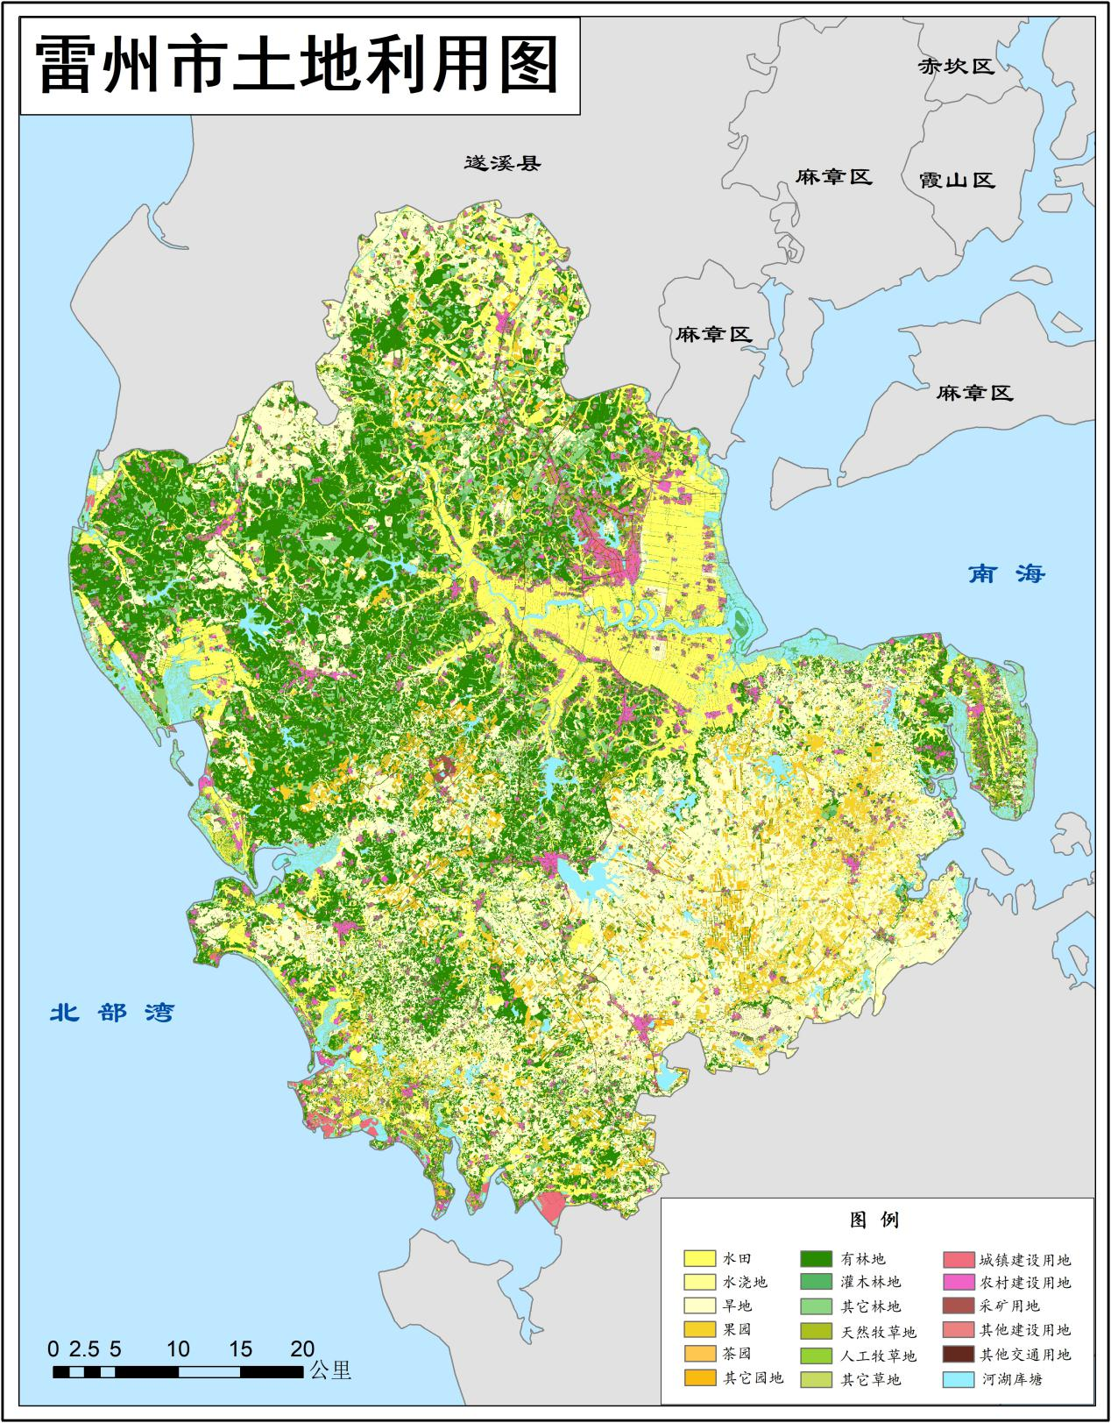
图1-5雷州市土地利用图

社会经济
2023年末，雷州全市常住人口132.59万人，比上年末增加0.11万人，其中城镇常住人口44.98万人，占常住人口比重（常住人口城镇化率）33.92%，比上年末提高 0.87个百分点。
2023年全市完成地区生产总值 386.42 亿元、增长 3.6%，增速居湛江市第三；规模以上工业增加值 15.75 亿元、增长 5.4%，增速居湛江市第二；固定资产投资 97.45 亿元、增长 5.1%，增速居湛江市第三；社会消费品零售总额 194.58 亿元、增长 7.2%，增速居湛江市第六；地方一般公共预算收入 11.69 亿元、增长 32.6%，增速居湛江市第一。高中阶段毛入学率 98.02%，城镇新增就业人数 5263 人，城镇职工基本养老保险参保人数 5.52 万人。
2023年全市完成规上工业总产值93.55亿元、增长8.9%；制造业投资14.27亿元、增长85.3%。全市农林牧渔业总产值251.57亿元、增长 4.0%。农作物总产量673.45万吨、增长3.4%，生猪出栏量104万头、增长 16.6%，新增高标准农田2.55万亩。全市完成第三产业增加值176.89亿元、增长2.8%。金融业稳步发展，各项存款余额428.27亿元、增长7.1%；各项贷款余额260.25亿元、增长8.7%。

历次水土流失调查情况
近年来，随着雷州市的经济发展和城市化进程的加快，人为因素造成的水土流失现象越来越普遍。根据2011年第一次水利普查，雷州市水土流失面积为210.08km²，占土地总面积的6.94%。其中，轻度侵蚀面积为91.29km²，占侵蚀总面积的43.45%；中度侵蚀面积为79.49km²，占37.84%；强烈侵蚀面积为32.12km²，占15.29%；极强烈侵蚀面积为5.77km²，占2.75%；剧烈侵蚀面积为1.41km²，占0.67%。
根据2013年广东省水利厅发布的全省第四次水土流失遥感普查成果，雷州市水土流失面积为13.58km²，占土地总面积的0.45%。其中，自然侵蚀面积为2.02km²，人为侵蚀面积11.56km²。
根据2018年广东省水利厅发布的全省第五次水土流失遥感普查成果，雷州市水土流失面积为26.94km²，占土地总面积的0.89%。其中，轻度侵蚀面积为26.25km²，占侵蚀总面积的97.44%；中度侵蚀面积为0.51km²，占1.89%；强烈侵蚀面积为0.15km²，占0.56%；极强烈侵蚀面积为0.02km²，占0.07%；剧烈侵蚀面积为0.01km²，占0.04%。
根据2022年广东省水利厅发布雷州市水土流失面积为36.12km²，占土地总面积的1.06%。其中，轻度侵蚀面积为26.08km²，占侵蚀总面积的81.19%；中度侵蚀面积为4.20km²，占13.08%；强烈侵蚀面积为0.89km²，占2.77%；极强烈侵蚀面积为0.068km²，占2.12%，剧烈侵蚀面积为0.27km²，占0.84%。
根据2023年广东省水利厅发布雷州市水土流失面积为96.11km²，占土地总面积的3.18%。其中，轻度侵蚀面积为91.29km²，占侵蚀总面积的94.98%；中度侵蚀面积为4.6km²，占4.79%；强烈侵蚀面积为0.19km²，占0.2%；极强烈侵蚀面积为0.03km²，占0.03%，剧烈侵蚀面积为0。

2 水土流失动态监测结果
本次水土流失数据依据2024年4月11日广东省水利厅发文《广东省水利厅关于下发 2023 年度全省水土流失动态监测成果数据的通知》和《2023年度广东省水土流失动态监测成果报告》，取得2023年雷州市水土流失动态监测数据和土壤侵蚀图。雷州市土壤侵蚀图见图2-1。
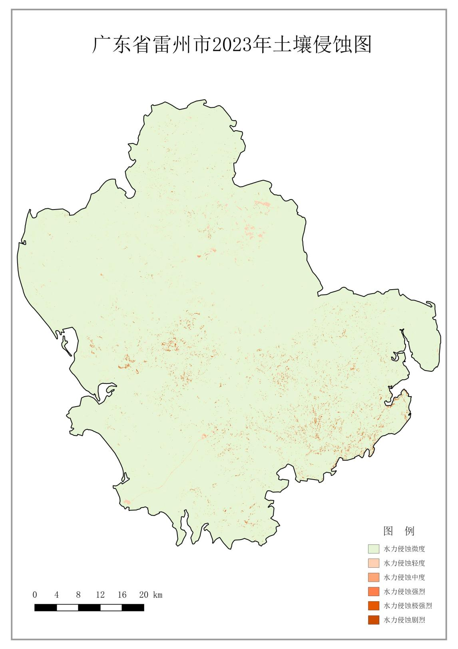
图2-1 雷州市土壤侵蚀分布图

2.2.1土壤侵蚀面积与强度分析
经统计，雷州市及各镇（街）土壤侵蚀情况见表2-1。
表2-1 雷州各镇（街）土壤侵蚀面积与强度统计表
行政区 | 土地总面积（km²） | 微度侵蚀 |  | 土壤侵蚀 |  | 轻度侵蚀 |  | 中度侵蚀 |  | 强烈侵蚀 |  | 极强烈侵蚀
行政区 | 土地总面积（km²） | 面积  （km²） | 占土地总面积比例（%） | 面积  （km²） | 占土地总面积比例（%） | 面积  （km²） | 占土壤侵蚀面积比例（%） | 面积  （km²） | 占土壤侵蚀面积比例（%） | 面积  （km²） | 占土壤侵蚀面积比例（%） | 面积  （km²） | 占土壤侵蚀面积比例（%）
雷州市 | 3025 | 2928.89 | 96.82 | 96.11 | 3.18 | 91.29 | 94.98 | 4.60 | 4.79 | 0.19 | 0.20 | 0.03 | 0.03
新城街道 | 4.41 | 4.28 | 97.04 | 0.29 | 6.68 | 0.29 | 96.74 | 0.01 | 3.26 | 0.00 | 0.00 | 0.00 | 0.00
西湖街道 | 6.71 | 6.25 | 93.17 | 0.50 | 7.49 | 0.48 | 95.84 | 0.02 | 4.08 | 0.00 | 0.08 | 0.00 | 0.00
雷城街道 | 6.55 | 6.26 | 95.64 | 0.01 | 0.10 | 0.01 | 100.00 | 0.00 | 0.00 | 0.00 | 0.00 | 0.00 | 0.00
白沙镇 | 104.82 | 100.43 | 95.82 | 4.68 | 4.47 | 4.31 | 92.06 | 0.37 | 7.91 | 0.00 | 0.02 | 0.00 | 0.02
北和镇 | 166.25 | 163.11 | 98.11 | 4.27 | 2.57 | 3.92 | 91.85 | 0.33 | 7.65 | 0.02 | 0.47 | 0.00 | 0.03
调风镇 | 271.13 | 254.87 | 94.00 | 17.25 | 6.36 | 16.34 | 94.68 | 0.87 | 5.06 | 0.04 | 0.23 | 0.00 | 0.02
东里镇 | 86.8 | 85.22 | 98.18 | 0.68 | 0.78 | 0.66 | 97.56 | 0.02 | 2.38 | 0.00 | 0.04 | 0.00 | 0.01
附城镇 | 97.13 | 94.83 | 97.63 | 2.92 | 3.01 | 2.86 | 97.93 | 0.06 | 1.94 | 0.00 | 0.10 | 0.00 | 0.02
纪家镇 | 287.38 | 282.42 | 98.28 | 2.95 | 1.03 | 2.78 | 94.01 | 0.16 | 5.31 | 0.02 | 0.52 | 0.00 | 0.16
客路镇 | 304.21 | 296.78 | 97.56 | 5.83 | 1.92 | 5.65 | 96.93 | 0.18 | 3.06 | 0.00 | 0.01 | 0.00 | 0.00
雷高镇 | 152.81 | 150.94 | 98.77 | 2.35 | 1.54 | 2.29 | 97.25 | 0.06 | 2.72 | 0.00 | 0.03 | 0.00 | 0.00
龙门镇 | 323.74 | 310.69 | 95.97 | 13.88 | 4.29 | 13.10 | 94.39 | 0.76 | 5.49 | 0.02 | 0.12 | 0.00 | 0.00
南兴镇 | 131.51 | 127.75 | 97.14 | 3.85 | 2.93 | 3.67 | 95.27 | 0.18 | 4.67 | 0.00 | 0.06 | 0.00 | 0.00
企水镇 | 85.59 | 82.75 | 96.69 | 2.86 | 3.35 | 2.58 | 90.07 | 0.22 | 7.83 | 0.04 | 1.46 | 0.02 | 0.64
沈塘镇 | 54.59 | 52.16 | 95.54 | 2.41 | 4.42 | 2.39 | 99.20 | 0.02 | 0.80 | 0.00 | 0.00 | 0.00 | 0.00
松竹镇 | 58.52 | 57.82 | 98.81 | 0.58 | 0.99 | 0.58 | 99.62 | 0.00 | 0.38 | 0.00 | 0.00 | 0.00 | 0.00
覃斗镇 | 76.89 | 75.57 | 98.28 | 1.31 | 1.70 | 1.23 | 93.95 | 0.07 | 5.49 | 0.01 | 0.43 | 0.00 | 0.13
唐家镇 | 228.64 | 219.68 | 96.08 | 9.51 | 4.16 | 9.04 | 95.10 | 0.45 | 4.72 | 0.02 | 0.17 | 0.00 | 0.02
乌石镇 | 91.33 | 90.34 | 98.91 | 1.39 | 1.52 | 1.33 | 95.97 | 0.05 | 3.81 | 0.00 | 0.22 | 0.00 | 0.00
杨家镇 | 189.04 | 182.49 | 96.54 | 6.86 | 3.63 | 6.57 | 95.85 | 0.27 | 4.00 | 0.01 | 0.15 | 0.00 | 0.00
英利镇 | 296.95 | 284.23 | 95.72 | 11.71 | 3.94 | 11.21 | 95.70 | 0.49 | 4.18 | 0.01 | 0.12 | 0.00 | 0.00

- 全市土壤侵蚀面积与强度

图2-2雷州市土壤侵蚀强度统计图
根据表2-1，图2-2：雷州市水土流失总面积为96.11km²，占雷州市土地总面积的3.18%。其中土壤侵蚀强度以轻度为主，轻度侵蚀面积91.29km²，占总侵蚀面积的94.98%，其次中度侵蚀面积4.6km²，占比4.78%。强烈侵蚀面积0.19km²，占比0.20%，极强烈侵蚀面积0.03km²，占比 0.04%，剧烈侵蚀面积0.00km²。
总体上看，雷州市土壤侵蚀强度以轻度为主，中度侵蚀其次，强烈和极强烈侵蚀面积占比极小，没有剧烈侵蚀。

- 各镇（街）土壤侵蚀强度面积

图2-3 雷州市各街镇土壤侵蚀强度面积统计图
根据表2-1、图2-3，雷州市各镇（街）土壤侵蚀面积最小的为雷城街道，土壤侵蚀面积0.01km²，最大的为调风镇，土壤侵蚀面积17.25km²；土壤侵蚀面积占比最低的为雷城街道，土壤侵蚀面积占比0.10%，最高的为西湖街道和调风镇，土壤侵蚀面积占比7.49%和6.36%。

2.2.2土壤侵蚀空间分布分析
（1）全市土壤侵蚀面积与强度
表2-2 雷州市不同土地利用水土流失统计表 单位：km²
土地利用类型一级类 | 水土流失面积 |  |  |  |  | 小计
土地利用类型一级类 | 轻度 | 中度 | 强烈 | 极强烈 | 剧烈 | 小计
小计 | 91.29 | 4.60 | 0.19 | 0.03 | 0.00 | 96.11
耕地 | 57.83 | 2.24 | 0.07 | 0.00 | 0.00 | 60.14
园地 | 2.54 | 1.12 | 0.05 | 0.00 | 0.00 | 3.71
林地 | 13.53 | 0.03 | 0.00 | 0.00 | 0.00 | 13.56
草地 | 2.42 | 0.26 | 0.06 | 0.02 | 0.00 | 2.76
建设用地 | 14.95 | 0.91 | 0.00 | 0.00 | 0.00 | 15.86
交通运输用地 | 0.02 | 0.04 | 0.01 | 0.01 | 0.00 | 0.08
水域及水利设施用地 | 0.00 | 0.00 | 0.00 | 0.00 | 0.00 | 0.00
其他土地 | 0.00 | 0.00 | 0.00 | 0.00 | 0.00 | 0.00

图2-4 雷州市不同土地利用水土流失面积统计图
根据表2-2，图2-4：雷州市水土流失总面积为96.11km²。其中，耕地和建设用地上的土壤侵蚀面积最多，分别为60.14km²和15.86km²，占土壤侵蚀面积的60.57%和16.50%；其次为林地和园地，土壤侵蚀分别为13.56km²和3.71km²，占土壤侵蚀面积14.11%和3.86%；草地上和交通运输用地的土壤侵蚀面积最小，为2.76km²和0.08km²，占土壤侵蚀面积2.87%和0.08%。
从各地类的侵蚀强度上看，中度侵蚀主要分布在坡地上，雷州市坡地面积较大，农业经济作物频繁耕作是造成中度侵蚀的主要原因。
- 各镇土壤侵蚀面积与强度
各镇土壤侵蚀面积与强度详情见表2-3。
表2-3 雷州市不同土地利用类型侵蚀面积表 单位：km²
序号 | 行政区划 | 微度 | 轻度 | 中度 | 强烈 | 极强烈 | 剧烈
序号 | 雷州市 | 2928.89 | 91.29 | 4.60 | 0.19 | 0.03 | 0.00
1 | 新城街道 | 4.28 | 0.29 | 0.01 | 0.00 | 0.00 | 0.00
2 | 西湖街道 | 6.25 | 0.48 | 0.02 | 0.00 | 0.00 | 0.00
3 | 雷城街道 | 6.26 | 0.01 | 0.00 | 0.00 | 0.00 | 0.00
4 | 白沙镇 | 100.43 | 4.31 | 0.37 | 0.00 | 0.00 | 0.00
5 | 北和镇 | 163.11 | 3.92 | 0.33 | 0.02 | 0.00 | 0.00
6 | 调风镇 | 254.87 | 16.34 | 0.87 | 0.04 | 0.00 | 0.00
7 | 东里镇 | 85.22 | 0.66 | 0.02 | 0.00 | 0.00 | 0.00
8 | 附城镇 | 94.83 | 2.86 | 0.06 | 0.00 | 0.00 | 0.00
9 | 纪家镇 | 282.42 | 2.78 | 0.16 | 0.02 | 0.00 | 0.00
10 | 客路镇 | 296.78 | 5.65 | 0.18 | 0.00 | 0.00 | 0.00
11 | 雷高镇 | 150.94 | 2.29 | 0.06 | 0.00 | 0.00 | 0.00
12 | 龙门镇 | 310.69 | 13.10 | 0.76 | 0.02 | 0.00 | 0.00
13 | 南兴镇 | 127.75 | 3.67 | 0.18 | 0.00 | 0.00 | 0.00
14 | 企水镇 | 82.75 | 2.58 | 0.22 | 0.04 | 0.02 | 0.00
15 | 沈塘镇 | 52.16 | 2.39 | 0.02 | 0.00 | 0.00 | 0.00
16 | 松竹镇 | 57.82 | 0.58 | 0.00 | 0.00 | 0.00 | 0.00
17 | 覃斗镇 | 75.57 | 1.23 | 0.07 | 0.01 | 0.00 | 0.00
18 | 唐家镇 | 219.68 | 9.04 | 0.45 | 0.02 | 0.00 | 0.00
19 | 乌石镇 | 90.34 | 1.33 | 0.05 | 0.00 | 0.00 | 0.00
20 | 杨家镇 | 182.49 | 6.57 | 0.27 | 0.01 | 0.00 | 0.00
21 | 英利镇 | 284.23 | 11.21 | 0.49 | 0.01 | 0.00 | 0.00

图2-5 雷州市各镇（街）土壤侵蚀强度面积统计图
从雷州市各镇（街）水土流失强度分布上看，不同镇（街）的水土流失分布各有不同。其中，土壤侵蚀面积较大的有龙门镇、客路镇、英利镇、纪家镇和调风镇。全市主要侵蚀强度为轻度。中度侵蚀占比比较大的为调风镇、龙门镇、英利镇和唐家镇。强烈以上侵蚀程度主要分布在企水镇、龙门镇和唐家镇。

2.2.3土壤侵蚀类型分析
人为水土流失指监测当期正在发生的因建设、生产活动等引起人为水土流失，如坡耕地、开发建设、土石方开挖等地面生产用地、排土（石）及尾矿堆放地、在建生产建设项目用地（房屋建筑和交通运输）等。
雷州市各镇（街）水土流失类型见表2-4，雷州市水土流失类型统计图见图2-6，雷州市各镇（街）水土流失类型统计图见图2-7。

表2-4 雷州市及各镇（街）水土流失类型统计表 单位：km²
行政区划 | 自然侵蚀 |  |  |  |  | 人为侵蚀 |  |  |  | 合计
行政区划 | 轻度 | 中度 | 强烈 | 极强烈 | 小计 | 坡耕地 | 建设用地 | 交通运输用地 | 小计 | 合计
雷州市 | 15.95 | 0.29 | 0.06 | 0.02 | 16.32 | 63.81 | 15.86 | 0.12 | 79.79 | 96.11
新城街道 | 0.01 | 0.00 | 0.00 | 0.00 | 0.01 | 0.00 | 0.28 | 0.00 | 0.28 | 0.29
西湖街道 | 0.00 | 0.00 | 0.00 | 0.00 | 0.00 | 0.00 | 0.49 | 0.01 | 0.50 | 0.50
雷城街道 | 0.00 | 0.00 | 0.00 | 0.00 | 0.00 | 0.00 | 0.01 | 0.00 | 0.01 | 0.01
白沙镇 | 0.35 | 0.00 | 0.00 | 0.00 | 0.35 | 0.82 | 0.92 | 0.03 | 1.77 | 2.12
北和镇 | 0.98 | 0.11 | 0.02 | 0.01 | 1.12 | 3.21 | 0.53 | 0.00 | 3.74 | 4.86
调风镇 | 3.18 | 0.11 | 0.03 | 0.01 | 3.33 | 10.95 | 3.46 | 0.00 | 14.41 | 17.74
东里镇 | 0.15 | 0.00 | 0.00 | 0.00 | 0.15 | 0.45 | 0.13 | 0.00 | 0.59 | 0.74
附城镇 | 0.55 | 0.00 | 0.00 | 0.00 | 0.55 | 0.15 | 1.98 | 0.01 | 2.14 | 2.69
纪家镇 | 0.65 | 0.00 | 0.00 | 0.00 | 0.65 | 1.65 | 0.61 | 0.01 | 2.26 | 2.91
客路镇 | 0.62 | 0.00 | 0.00 | 0.00 | 0.62 | 4.25 | 0.48 | 0.00 | 4.73 | 5.35
雷高镇 | 0.98 | 0.01 | 0.00 | 0.00 | 0.99 | 1.19 | 0.29 | 0.00 | 1.47 | 2.46
龙门镇 | 2.90 | 0.00 | 0.00 | 0.00 | 2.90 | 11.99 | 0.79 | 0.00 | 12.78 | 15.68
南兴镇 | 0.82 | 0.01 | 0.01 | 0.00 | 0.84 | 3.24 | 0.19 | 0.00 | 3.44 | 4.28
企水镇 | 0.73 | 0.01 | 0.00 | 0.00 | 0.74 | 1.59 | 0.44 | 0.00 | 2.03 | 2.77
沈塘镇 | 0.15 | 0.00 | 0.00 | 0.00 | 0.15 | 1.21 | 0.94 | 0.05 | 2.20 | 2.35
松竹镇 | 0.27 | 0.00 | 0.00 | 0.00 | 0.27 | 0.12 | 0.18 | 0.00 | 0.31 | 0.58
覃斗镇 | 0.10 | 0.00 | 0.00 | 0.00 | 0.10 | 1.09 | 0.12 | 0.00 | 1.21 | 1.31
唐家镇 | 0.68 | 0.01 | 0.00 | 0.00 | 0.69 | 7.36 | 1.47 | 0.00 | 8.83 | 9.52
乌石镇 | 0.10 | 0.00 | 0.00 | 0.00 | 0.10 | 1.01 | 0.27 | 0.00 | 1.28 | 1.38
杨家镇 | 1.29 | 0.00 | 0.00 | 0.00 | 1.29 | 4.51 | 1.06 | 0.00 | 5.57 | 6.86
英利镇 | 1.44 | 0.03 | 0.00 | 0.00 | 1.47 | 9.01 | 1.22 | 0.00 | 10.24 | 11.71

图2-6 雷州市水土流失类型统计图

图2-7 雷州市各镇（街）水土流失类型统计图

从雷州市水土流失类型上看，雷州市水土流失总面积为96.11km²，其中自然水土流失面积16.32km²，占16.98%；人为水土流失面积79.79km²，占83.02%。
各镇（街）水土流失中，人为水土流失占比较高的有：新城街道、沈唐镇、乌石镇和唐家镇，人为水土流失类型的面积占比均超过了90%。

2.2.4土壤侵蚀原因分析
雷州市引发土壤侵蚀的原因主要有以下方面：
（1）人为因素分析
1）坡地，雷州市为全省的农业大市，耕地分布广泛，农业活动频繁，种植农作物和经济作物耕作采收都是造成水土流失的重要因素。
2）建设用地，近年来，随着雷州市城区及周边社会经济的发展，境内园区开发、矿产资源开发、房建项目、采石取土等发展迅速，大规模的开发建设也是造成雷州市水土流失的主要原因。
3）交通运输，主要为修路造成的水土流失，包括改扩建各类公路、新建农村道路等，是造成雷州市人为水土流失。
（2）自然因素分析
1）林业结构不合理，雷州市林业结构以商品林为主，商品林多种植桉树，其生态质量较低，林下水土流失严重，对水土流失产生潜在威胁。
2）雷州市地势平缓，南高北低，境内陆地大部分属平缓台地，少部分为低丘。南部低丘地形区域坡度相对较大，遇到降雨，易诱发水土流失。

3 雷州市土壤侵蚀动态变化分析
将本次调查结果与历次雷州市境内水土流失遥感普查成果对比，掌握雷州市土壤侵蚀动态变化，为水土流失的治理提供一定的依据。

3.1 侵蚀面积动态变化
表3-1 雷州市历次水土流失调查土壤侵蚀面积统计表
时间 | 项目 | 土壤侵蚀强度 |  |  |  |  | 合计
时间 | 项目 | 轻度 | 中度 | 强烈 | 极强烈 | 剧烈 | 合计
2011 | 第一次水利普查 | 91.29 | 79.49 | 32.12 | 5.77 | 1.41 | 210.08
2013 | 广东省第四次水土流失遥感普查 | — | — | — | — | — | 13.58
2018 | 广东省第五次水土流失遥感普查 | 26.25 | 0.51 | 0.15 | 0.02 | 0.01 | 26.94
2022 | 广东省水土流失动态监测成果报告 | 26.08 | 4.20 | 0.89 | 0.06 | 0.18 | 36.12
2023 | 广东省水土流失动态监测成果报告 | 91.29 | 4.60 | 0.19 | 0.03 | 0.00 | 96.11

图3-1 雷州市历次水土流失调查土壤侵蚀面积统计图
根据表3-1，图3-2，2011年全国第一次水利普查雷州市土壤侵蚀面积为210.87km²，2013年广东省第四次水土流失遥感普查雷州市土壤侵蚀面积为13.58km²，2018年广东省第五次水土流失遥感普查雷州市土壤侵蚀面积为26.94km²，2022年广东省水土流失动态监测成果报告，雷州市土壤侵蚀面积为36.12km²。2023年广东省水土流失动态监测成果报告，雷州市土壤侵蚀面积为96.11km²。
其中，第一次水利普查采用实地测量与插值法获取的土壤侵蚀数据。广东省第四次水土流失遥感普查基于《土壤侵蚀分类分级标准》，采用土地利用、植被覆盖度和坡度三因子获取的土壤侵蚀数据，而广东省第五次水土流失遥感普查调查以后的动态监测均基于七个水土流失因子采用中国土壤流失方程CSLE模型进行侵蚀计算。
从图上可以看出，从第一次水土流失遥感调查后，雷州市的土壤侵蚀面积是逐年增加。这主要是调查方法的改变和调查参数的选取，尤其是后2022和2023年两次的侵蚀的调查精度更高，。同上两次水土流失遥感调查成果相比，本次调查雷州市的土壤侵蚀面积增加较多。增加的主要是轻度侵蚀，中度侵蚀基本持平，强烈以上的侵蚀面积都是减少的。

3.2 侵蚀变化的原因分析
（1）采用的技术手段有所差异引起的误差。第一次水利普查采用实地测量与插值法获取的土壤侵蚀数据、广东省第四次水土流失遥感普查基于《土壤侵蚀分类分级标准》，采用土地利用、植被覆盖度和坡度三因子获取的土壤侵蚀数据，而广东省第五次水土流失遥感普查调查及以后的广东省水土流失动态监测均基于中国土壤流失方程进行侵蚀计算，考虑因素更全面，调查范围也更广泛。
（2）本次调查主要采取全色2m、多光谱8m空间分辨率的高分遥感影像，遥感数据精度更高，能识别和提取更为细小的侵蚀图斑。
（3）近年来，雷州市高度重视开发建设项目水土保持全流程工作，减少了强烈以上的侵蚀面积。同事雷州市积极在水土流失严重地区开展了多项治理工作，主要包括基本农田改造、水土保持林种植以及其他相关水土保持工作，有效减少了中度及以上水土流失的发生。

4 结论与建议

4.1 结论
雷州市水土流失总面积为96.11km²，占雷州市土地总面积的3.18%。其中，轻度侵蚀面积为91.29km²，占侵蚀总面积的94.98%；中度侵蚀面积为4.60km²，占侵蚀总面积的4.79%；强烈侵蚀面积为0.19km²，占侵蚀总面积的0.20%；极强烈侵蚀面积为0.03km²，占侵蚀总面积的0.03%；剧烈侵蚀面积为0.00km²。总体上看，侵蚀以轻度侵蚀为主，中度侵蚀其次，强烈和极强烈面积占比极小，没有剧烈侵蚀。

4.2 建议
（1）持续逐年开展雷州市水土流失遥感调查工作。为保障中央与地方的协同推进，提升水土流失动态监测工作的可持续性，全面掌握水土流失年度动态变化情况，支撑水土保持目标责任考核，建议雷州市结合规划和该区实际，编制年度工作方案，落实经费以保障地区水土流失动态监测顺利实施。
（2）加强坡地的治理和保护。坡地作为耕地资源的重要组成部分，是雷州市蔬果农赖以生存的基本生产用地，关系到农业生产与群众生活，做好坡地水土流失综合治理工作，意义重大。全面总结坡地治理经验和成效，因地制宜，科学确定不同区域、不同坡度坡地的治理模式。禁垦坡度以上坡地要退耕，禁垦坡度以下且农民确需耕作的坡耕地要分类施策，推广先进实用技术。同时，要与小型农田水利工程建设、农村产业结构调整紧密结合，有效发挥坡地综合治理效益。
（3）加强全口径水土保持治理工程图斑精细化工作。为进一步提高水土流失动态监测成果的准确性和全面性，更好地反映水土保持治理工作的成效，应全面囊括水利、自然资源、农业等各行业在水土保持治理工作中的成果，实现雷州市全口径水土保持治理工程图斑精细化管理，以便满足水利部、发展改革委、自然资源部、生态环境部、农业农村部、林草局等七部委《关于开展全国水土保持规划实施情况考核评估工作的通知》的要求。
（4）加强水土流失遥感调查成果的应用。推动调查成果在水土保持规划、水土流失治理和水土保持生态效益评价、水土保持考核等方面的应用，提升水土流失动态监测成果的应用效益。

雷州市水土保持规划（2024-2035年）

专题二、水土保持区划划分成果报告

委托单位：雷州市水务局
编制单位：广东河海工程咨询有限公司

区划目的及原则

1.1 区划目的
根据雷州市具体情况和实际需要，在省级和市级区划基础上进一步划分，提出雷州市水土保持区划，并明确水土保持、水土流失防治方向及防治模式。
根据区域水土流失特点、社会经济发展状况及防治需要，系统分析水土流失及其防治现状，制定科学完整的水土保持区划方案，为本次规划的分区防治方案、布局、重点项目布局与规划方案的制定提供决策依据。

1.2 本区在上位区划中的情况
雷州市在全国水土保持区划中属于华南沿海丘陵台地人居环境维护区，在全省四级区划中，雷州市在广东省水土保持区划中属于西部沿海丘陵台地蓄水保水区；雷州市在湛江市水土保持区划中属于南部平原台地蓄水保水和农业防护区。

1.3区划原则
（1）与上位区区划成果相衔接原则
遵循全省区划成果，在湛江市五级分区的基础上，进一步划分六级区，形成县级区划体系。
（2）区内相似性和区间差异性原则
综合把握区域自然社会条件、水土流失特点等特征，突出区内的相似性和区间的差异性，做到区内差异性最小，而区间差异性最大。
（3）主导因素和综合性相结合原则
水土保持影响因素众多，既要考虑影响分异的主导因素，又要考虑各因素之间的作用和关系，做到主导因素与综合性相结合。
（4）保持行政区划完整、连片原则
尽量与行政区协调，保持镇（区）一级行政区界限的完整性，并使同一分区集中连片，便于水土流失防治工程的实施和水土保持监督管理。

区划指标体系
在收集有关专业区划成果的基础上，通过实地调查，根据影响水土流失发生发展的主要因子和综合因子，采用专家评分法，确定以下5类15个因子作为该类型区划分的定量指标和定性指标。由于各类因子对水土流失与治理所起作用的大小不同，分别确定了不同的权重系数。见雷州市水土保持区划指标体系结构图1-1。
（1）主导类指标
主导类指标为地貌特征因子，权重为3.0，因子包括：核心指标x1′特征地貌；辅助指标3个，即x2′平均海拔（m），x3′相对高差（m），x4′沟壑密度（km/km²）。以上数据系从万分之一地形图中量算。
- 综合类指标
综合类指标包括水土流失特征、社会经济特征、土地利用特征、水土流失防
治需求因子等4类，总权重为2.0，包括每类权重0.5。分别为：
水土流失特征因子，核心指标x5′土壤侵蚀敏感系数（采用湛江市环境保护规划（2006-2020）中所划分的土壤侵蚀敏感区等级及各街镇的侵蚀敏感性得分）；辅助指标2个包括：x6′中度以上水土流失面积比（％）（数据采用两区划分成果），x7′水土流失面积比（％）（数据采用两区划分成果）。
社会经济特征因子，核心指标x8′人类活动扰动强度（％）（系指2005~2010年各街镇建设用地面积占其总面积的比例）；辅助指标2个包括：x9′人口密度（人/km²），x10′人均GDP（元）。以上数据来自统计资料。
土地利用特征因子，核心指标x11′坡耕地比（％）；辅助指标2个包括：x12′植被覆盖率（％），x13′耕垦指数。以上数据来自土地利用总体规划资料。
水土流失防治需求因子，核心指标x14′防治特点，即人为水土流失防治和自然侵蚀防治的比例，分别占重点预防保区、重点治理区的比例。辅助指标x15′防治需求，即水土保持主要功能。前者根据两区划分资料分析，后者根据实地勘察辨识，结合其它规划综合分析评定。
核心指标
辅助指标
防治特点
防治需求
核心指标
辅助指标
植被覆盖率（%）
耕垦指数
坡耕地比（％）
核心指标
辅助指标
人类活动扰动强度（％）
人口密度（人km²）
人均GDP（元）
核心指标
辅助指标
特征地貌

相对高度（m）

核心指标
辅助指标
中度以上水土流失面积比（％）
水土流失面积比例（％）
土壤侵蚀敏感系数
综合类
雷州市水土保持区划指标体系
地貌特征
社会经济特征
水土流失特征
土地利用特征
主导类

平均海拔（m）
沟壑密度(km/km²)

防治需求特征

图2-1 雷州市水土保持区划指标体系图

区划划分方法
本次区划采用模糊聚类定量分析结合定性分析进行决策。
（1）样本和指标的确定
涉及雷州市所有镇级行政区。以这镇级行政区为样本，系统搜集整理达到区划指标要求的各项数据。
（2）变量统计数据的标准化处理
为了消除由于各因素量纲不同所造成的影响，全部数据均按以下公式标准化处理。
………………………………（3-1）
………………………………（3-2）
……………………（3-3）
（3）建立模糊相似矩阵，获得模糊分类关系
采用夹角余弦公式计算样本之间相似系矩阵，全部计算用微机完成。
………………………（3-4）
（4）进行模糊聚类
对于满足传递性的模糊相似矩阵进行聚类处理，将类逐渐合并，最后得到聚类谱系图，从而进行合理的分类。
（5）确定分区界限，并进行适当调整
采用定性分区和定量分区相结合的方法进行分区划界，边界的确定应满足镇街行政边界的完整性的要求。以特定地貌单元为分区基础，适当考虑流域边界、水资源分区等，确定分区界限。初步划定分区后，按照雷州市行政区划图，根据区划连续性原则，对初步划分的雷州市水土保持分区进行调整。
（6）确定各区水土保持主导功能
根据《全国水土保持区划导则（试行）》，水土保持基础功能分为水源涵养、土壤保持、蓄水保水、防风固沙、生态维护、防灾减灾、农田防护、水质维护、拦沙减沙和人居环境维护（改善）10类，见表3-1。各区水土保持主导功能的确定采用定性方法，即结合地形地貌、水土流失、土地利用、社会经济、水土保持防治需求等特征，统筹考虑雷州市国土空间总体规划（2021-2035年）及生态环境等专业规划中的有关功能区划成果，综合评价水土保持防治方向，取水土保持基础功能中的一或二种功能作为雷州市水土保持分区的主导基础功能。
（7）分区命名
雷州市水土保持分区名命：采用“地理位置＋地貌特征＋水土保持主导功能”三因素命名。水土保持基础功能分类见表3-1。
表3-1 水土保持基础功能分类
基础  功能 | 定义 | 重要体现区域 | 辅助指标
土壤  保持 | 水土保持设施发挥的保持土壤资源、维护和提高土地生产力的功能 | 山地丘陵综合农业生产区 | 耕地面积比例/大于15度土地面积比例
蓄水  保水 | 水土保持设施发挥的集蓄利用降水和地表水径流以及保持土壤水分的功能 | 干旱缺水地区及季节性缺水严重地区 | 降水量/旱地面积比例/地面起伏度
拦沙  减沙 | 水土保持设施发挥的拦截和减少入江（河、湖、库）泥沙的功能 | 多沙粗砂区及河流输沙量大的地区 | 土壤侵蚀模数
水源  涵养 | 水土保持设施发挥或蕴藏的调节径流、保护与改善水质的功能 | 江河湖泊的源头、供水水库上游地区以及国家已划定水源涵养区 | 林草植被覆盖率/人口密度
水质  维护 | 水土保持设施发挥或蕴藏的减轻面源污染、有利于维护水质的功能 | 河湖水网、饮用水源地周边面源污染较重地区 | 耕地面积比例/人口密度
防风  固沙 | 水土保持设施减小风速和控制沙地风蚀的功能 | 绿洲防护区及风沙区 | 大风日数/林草植被覆盖率/中度以上风蚀面积比例
生态维护 | 水土保持设施在维护森林、草原、湿地等生态系统功能方面所发挥的作用 | 森林、草原、湿地 | 林草植被覆盖率/人口密度/各类保护区面积比例
防灾  减灾 | 水土保持设施发挥或蕴藏的减轻山洪、泥石流、滑坡等山地灾害的功能 | 山洪、泥石流、滑坡易发区及工矿集中区 | 灾害易发区面积比例/工矿区面积比例
农田  防护 | 水土保持设施在平原和绿洲农业区发挥的改善农田小气候、减轻风沙、干旱等自然灾害的功能 | 平原地区的粮食主产区 | 耕地面积比例/平原面积比例
人居环  境维护 | 水土保持设施发挥的维护经济发达区域的城市及周边环境的功能 | 人均生活水平高的大中型现代化城市 | 人口密度/人均收入

区划结果
区划将雷州市划分为两个水土保持分区，分别为：Ⅰ：北部平原人居环境保护和水源涵养区，Ⅱ：南部台地农田防护和生态维护区。雷州市水土保持分区见图4-1-2。
雷州水土保持区划结果及水土流失防治需求及治理模式见表4-1。
表4-1 雷州市水土保持区划结果、水土流失防治需求及治理模式
国家级三级分区 | 雷州市分区名称 | 面积（km²） | 行政区 | 水土保持防治需求及治理模式
华南沿海丘陵台地人居环境维护区 | 北部平原人居环境保护和水源涵养区(I) | 1798.71 | 雷城街道、  新城街道、  西湖街道、  白沙镇、  附城镇、  沈塘镇、  客路镇、  杨家镇、  纪家镇、  松竹镇、  南兴镇、  雷高镇  东里镇、  唐家镇和企水镇 | 主要防治对象：控制人为水土流失，加强城镇及城郊镇郊水土保持，林下水土流失治理模式，不同林种林相改造模式。  防护需求：（1）实施重要水源地上游和生态保护区预防保护措施，维护现有植被和自然生态系统，控制面源污染。（2）加强监管，将监督管理工作放在首位，加强生产建设项目的管理，按照“谁建设，谁保护，谁造成水土流失，谁负责治理”的原则，督促开发建设单位限期进行之力，重点做好弃土弃渣的拦蓄及侵蚀劣地植被恢复。  治理模式：城市水土流失治理模式，生态城镇建设模式，水源地上游生态保护区生态修复模式。
华南沿海丘陵台地人居环境维护区 | 南部台地农田防护和生态维护区（II) | 1226.29 | 北和镇、  乌石镇、  覃斗镇、  龙门镇、  调风镇  和英利镇 | 主要防治对象：控制人为水土流失，加强山丘自然水土流失治理。实施生态清洁型治理。  防护需求：（1）以解决生活和生产用水为重点和核心，提高群众生活，生产水平，减轻对新柴、木材的依赖需求，加强田间、地头、宅旁、路边等一切有利于雨水积蓄利用的条件，修建和维护蓄水池、水窖，充分利用雨水资源，保证灌溉。（2）实施水土保持型生态农业建设，建设良性生态经济系统中心，以水土保持为手段，形成高效的农业生态系统。（3）对河流发源地和饮用水源地做好封山育林，改善林木结构，保证生物多样性，（4）对河口区的沟岸坍塌采取抛石护底，浆砌石堤，防治水土流失保护农田村庄。 治理模式：水土保持型生态农业治理模式，不同林种林相改造模式，小型水土保持工程治理模式。

分区概述

5.1北部平原人居环境保护和水源涵养区(I)
该区位于雷州市北部，土地面积1798.71km²，占全市土地总面积的59.46%，本区地貌以低缓平原为主，区域海拔多在2.4m-47m之间，坡度较小，地势起伏和缓，适宜于大片机耕开垦种植。
本区域包括雷城街道、新城街道、西湖街道、白沙镇、附城镇、沈塘镇、客路镇、杨家镇、纪家镇、松竹镇、南兴镇、雷高镇、东里镇、唐家镇和企水镇等15个街镇。
雷城街道、新城街道、西湖街道和附城镇为雷州市域中心，其中雷城街道是雷州市委、市政府的所在地，是全市政治、经济、文化和交通中心，人口密度大，经济繁荣。南渡河为雷州半岛最大的河流，流域面积1444平方公里，除40平方公里属遂溪县外，其余均在雷州市境内，流经雷州北部9个镇区，流域面积占雷州市面积的40.8%。南渡河中下游的东西洋田，是雷州市的最大平原，盛产优质稻谷，有“雷州粮仓”的美誉。
本区人口密集，建设用地比重大，土地开发程度高，区内林草面积（含园地）约833.24km²，占该区面积的46.32%，其中该区区域地势平坦，交通便利，经济发展较快，城镇化率较高，城市中心周边修建了各种公园设施。
本区水土流失面积共计46.31km²，其中轻度水土流失面积为44.17km²，轻度以上水土流失面积2.14km²。该区水土流失面积占全县水土流失面积的48.18%，占全县土地面积的1.53%。总体上，区域内水土流失属于轻度，占本区水土流失面积的95.38%，其中城市扩张、开发区建设和修路及其造成的侵蚀劣地等城市化建设是本区引发土壤侵蚀的重要原因。
本区交通便利，经济较为发达，全县大部分的商业都集中在该区，是全市工业用地最多的地区。该区域的土地利用导向是调整工业用地和城镇用地的空间布局，整合分散的工业园，提高土地利用率和产出效率。
根据《雷州市国土空间总体规划（2021—2035年）》，雷州市市中心包括：雷城街道、西湖街道、新城街道、白沙镇、附城镇、沈塘镇，总面积349.10平方公里。短期规划目标中心城区人口和产业承载能力不断提高，城市发展能级和功能品质全面提升，该区的划分与雷州市的城市的发展规划相适应。
雷州经济应结合城市规划确定的城市功能和空间布局，根据区内各城镇地形地貌和水土流失的危害特点，依据区划定位，确定主要防治对象为：控制人为水土流失，加强城镇及城郊水土保持，实施生态清洁型治理。
本区防治需求：（1）加强监管，将监督管理工作放在首位，加强生产建设项目的管理，按照“谁建设，谁保护，谁造成水土流失，谁负责治理”的原则，督促开发建设单位限期进行治理，重点做好弃土弃渣的拦蓄及侵蚀劣地植被恢复。（2）对南渡河上游区域和雷州运河西运河重要水源地上游和生态保护区预防保护措施，维护现有植被和自然生态系统，控制面源污染。

5.2南部台地农田防护和生态维护区（II）
该区位于雷州市南部，土地面积1226.29km²，占全市土地面积的40.54%。该区地势起伏较大，海拔在5-259m，东西两侧临海区域海拔较低，最低处达到5m，河流从两侧入海，形成地势平缓的冲积平原。全市海拔最高的位于石卯岭海拔259米，位于调风和英利两镇的交界处。除去几座较高的山外，海拔基本在50m左右，坡度一般5-10。
本区域包括北和镇、乌石镇、覃斗镇、龙门镇、调风镇和英利镇6个镇。这个区域以农林业和渔业为主。东西两侧的沿海镇区北和镇、乌石镇和覃斗镇以渔业为主，调风镇、龙门镇、英利镇以农业为主。
区内耕地面积561.27hm²，占该区域面积的45.89%；区内林草面积（含园地）约594.26km²，占该区面积的48.46%，龙门镇的林地面积很大，以经济林业为主。
本区水土流失面积共计49.81km²，其中轻度水土流失面积为47.12km²，轻度以上水土流失面积2.68km²。该区水土流失面积占全县水土流失面积的51.82%，占国土面积的1.65%。该区水土流失强烈以上面积0.11km²，位于调风镇和龙门镇，由于项目建设引起的。
该区水土流失面积中最大的是园地，是雷州主要的核心水果产区。根据《雷州市国土空间总体规划（2021-2035年）》，农业空间格局规划，构建雷州“两带四区”农业空间格局，打造“乡村宜居、乡韵浓郁、产业发达”的农业空间。以英利镇、调风镇、龙门镇等南部镇为核心构建水果产业集群区，重点提升菠萝、香蕉等现代农业产业园产品的品质及品牌效应。本区是剑麻、香蕉和菠萝生产区，频繁的耕作制度，是造成水土流失的重要原因。其次是耕地水土流失面积，该区地势起伏较大，坡耕地较多，农田分布广泛，农业活动强烈，容易造成水土流失。再其次是建设用地，近几年，经济的发展、交通、园区和建筑小区的建设，会在短时间内造成严重的水土流失。该区域大量经济作物、农业耕作以及工程建设也是造成水土流失的重要原因。
本区南部地貌丘陵台地为主，地势起伏较大，东西两侧为沿海冲击平原，水网纵横，为易于积水的埔田区、围田区和咸田地区。本区农业相对集中发达，建设水土保持型生态农业是本区农业发展的必然选择。通过建设若干基本农田保护区和土地综合整治示范区为典型，引导现代标准农业建设，通过对土壤改良、排灌渠系、农田规格和农田管理体系的建设，提高耕地的农业生产条件及抵御自然灾害的能力，保护农业生产环境，推广农业标准化生产，引入新的农业生产方式等手段提高耕地与基本农田质量。
同时对全市范围内的畜禽养殖业整治活动之后的退养区域、垃圾填埋场封场区域，开展土地整治，营造水土保持林草恢复，修复因养殖、垃圾填埋造成的人为侵蚀劣地，消除或减轻对周边环境的影响。
防护需求：（1）实施水土保持型生态农业建设，建设良性生态经济系统中心，以水土保持为手段，形成高效的农业生态系统，以解决生活和生产用水为重点和核心，提高群众生活，生产水平，减轻对新柴、木材的依赖需求，加强田间、地头、宅旁、路边等一切有利于雨水积蓄利用的条件，修建和维护蓄水池、水窖，充分利用雨水资源，保证灌溉。（2）做好坡耕地的维护和管理。（3）对河流发源地做好封山育林，改善林木结构，保证生物多样性。（4）做好开发建设项目的水土保持工作的监督管理。
本区的主要治理模式包括：水土保持型生态农业治理模式，小型水土保持工程治理模式，林下水土流失治理模式，不同林种林相改造模式。
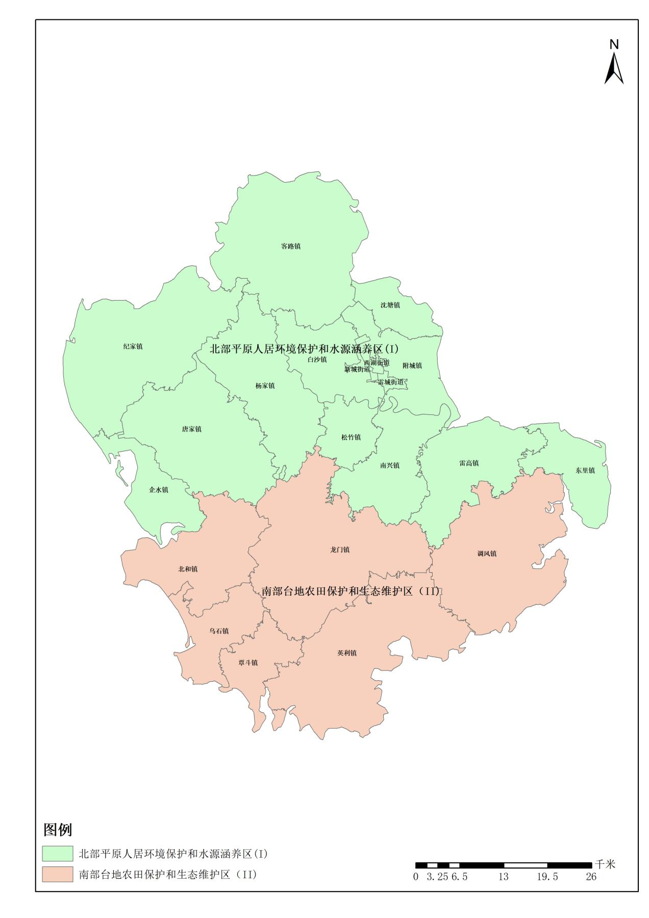图4-1 雷州市水土保持区划图（重新修改）

雷州市水土保持规划（2024-2035年）

专题三、水土流失重点防治区划分成果报告

委托单位：雷州市水务局
编制单位：广东河海工程咨询有限公司

1 划分依据及原则

1.1划分依据
据新修订的《中华人民共和国水土保持法》，县级以上人民政府应当依据水土流失调查结果划定并公告水土流失重点预防区和重点治理区；对水土流失潜在危险较大的区域，应当划定水土流失重点预防区，对水土流失严重的地区，应当划定为水土流失重点治理区；新法中不再保留水土流失重点监督区，将水土流失重点防治区明确为水土流失重点预防区和重点治理区，要求县级以上人民政府依据水土流失调查结果划定并公告，同时要求各级人民政府应当加强本区水土流失治理，将水土保持工作纳入本级国民经济和社会发展规划，实行水土保持目标责任制和考核奖励制度。
为适应新法的要求，以及雷州市面临的生态环境改善和社会经济可持续发展的要求，满足新形势下雷州市水土保持工作的需求，需要在市级基础上进行县级水土流失重点防治区划分，以利于水土保持预防监督和综合治理工作的开展。

1.2划分原则
水土保持重点防治区的划分遵循以下划分原则。
（1）统筹考虑水土流失现状和防治需求的原则
水土流失重点防治区划分要以水土流失调查为基础，立足于技术经济的合理性和可行性，与国家和省水土流失防治需求相协调，统筹考虑水土流失潜在危险性、严重性后进行。
（2）与区域生态格局和功能定位相适应的原则
水土流失重点防治区划分要充分借鉴全国主体功能区划、广东省主体功能区划以及雷州市主体功能区规划实施纲要等成果，在遵循国家国土空间开发格局和功能定位的基础上，确定划分的方向。
（3）定性分析与定量分析相结合的原则
重点防治区划分应采取定性分析与定量分析相结合的方法，通过定性分析协调，把握全局，通过定量分析确定区域范围和边界。
（4）集中连片的原则
为便于水土保持管理，发挥水土流失防治整体效果，水土流失重点防治区划分应集中连片，具有与对应防治区级别相适应的规模。

1.3划分范围
参照相关规划，在遵循国家国土空间开发格局和功能定位的前提下，根据雷州市实际情况，从保障雷州市生态安全和经济与社会环境安全的需要出发，依据水土流失重点防治区相关的法律法规及规范性文件，参照国家水土流失重点防治区划分导则及划分结果，再根据雷州市自身情况，在分析影响水土流失的自然、社会等诸多因素的基础上，制定市级重点防治区划分的控制性指标，建立指标体系和划分标准，在已划定的国家及省级重点防治区外，补充划定市级水土流失重点防治区，从而形成完整的雷州市水土流失重点防治区划分成果。

2重点预防区划分

2.1划分指标体系
据新修订的《中华人民共和国水土保持法》，应当将水土流失潜在危险较大的区域划定为水土流失重点预防区，潜在危险较大的区域一般是指目前水土流失较轻，但潜在水土流失危险程度较高，对国家或区域防洪安全、水资源安全以及生态安全有重大影响的生态脆弱或敏感地区，这类地区人类社会经济活动较弱。
本次规划根据修订后的《水土保持法》，结合雷州市地方的实际情况，雷州市水土流失重点预防区应符合以下要求：
（1）水土流失相对轻微，现状植被覆盖较好，是国家、省、市或区域重要的生态屏障和生态功能区，存在水土流失风险，一旦破坏难以恢复和治理；
（2）人为扰动和破坏植被后，造成水土流失危害较大；
（3）市级及以上自然保护区、水源保护区的一级保护区、干流、全省性重要水源林、省级及以上生态公益林区、市级及以上湿地保护区、无居民岛屿及群岛、省级以上风景名胜区、森林公园、地质公园、湿地公园等生态控制线严控区；
（4）与当地的主体功能区划、生态控制线规划、土地利用规划等相关规划相协调。
因此，重点预防区的划分需综合考虑当地的相关规划，利用生态控制线规划、自然保护区、饮用水源保护区等作为雷州市的重要生态功能区域，通过土壤侵蚀强度反映区域水土流失，利用人类社会经济活动强度对重点预防区划分成果进行调整。

2.2 上位水土流失的预防区划分概述
（1）国家水保规划中雷州市水土流失重点预防区概况
国家级水土流失重点预防区以县级行政区为划分单元，根据《全国水土流失规划》中，雷州市不在国家级水土流失重点预防区。
（2）省级水保规划中雷州市水土流失重点预防区概况
广东省省级水土流失重点预防区以镇级行政区为划分单元，根据《广东省水利厅关于划分省级水土流失重点预防区和重点治理区的公告》中，雷州市不在省级水土流失重点预防区。

（3）市级水保规划中雷州市水土流失重点预防区概况
湛江市市省级水土流失重点预防区以镇级行政区为划分单元，根据《湛江市水土保持规划》中，雷州市没有镇街行政区域在市级水土流失重点预防区。

2.3划分标准及方法

2.3.1划分标准
（1）轻微度水土流失面积比：以镇级行政区为基本划分单元，根据土壤侵蚀强度，拟将土壤侵蚀强度轻微度所占的比例在96%以上的镇级行政区确定为土壤侵蚀轻微区并上图。
（2）林草植被覆盖率：以镇级行政区为基本划分单元，确定镇级行政区内林草植被覆盖率大于45%的区域（扣除水域面积后计算），满足上述要求的镇级行政区才可划入水土流失预防区。
（3）重要生态功能区域：重要生态功能区域主要是，根据《雷州市国土空间总体规划（2021-2035年）》和《雷州市生态保护红线》等规划，确定生态严控区范围，主要包括市级及以上自然保护区、水源保护区的一级保护区、干流、全省性重要水源林、省级及以上生态公益林区、市级及以上湿地保护区、无居民岛屿及群岛、省级以上风景名胜区、森林公园、地质公园、湿地公园等生态控制线严控区；上述范围符合前述土壤侵蚀强度及林草植被覆盖率条件的同时集中连片区域纳入水土流失重点预防区。
（4）人类社会经济活动强度：
人类社会经济活动强度可反映区域内开发建设强度，一定程度上反映出区域内人为水土流失程度、类型及数量，本规划中人类社会经济活动强度主要通过区域内人口密度和开发建设强度来反映。一般情况下，重点预防区内人类社会经济活动较弱。
雷州市水土流失重点预防区划分指标体系构成表见表2-1。

2.3.2划分方法
将重要生态功能区区域上图，与水土流失轻微区图中的图斑以及林草植被覆盖率较高区图斑，初步作为雷州市重点预防区。初步确定雷州市重点预防区后，利用各镇区内人口密度和开发建设项目强度，判断人类社会经济强度，在集中连片原则下，对已有初步划定的重点预防区进行适当调整，最后确定雷州市水土流失重点预防区。
表2-1 雷州市水土流失重点预防区划分指标体系构成表
序号 | 指标构成 | 指标分解 | 指标说明
1 | 土壤侵蚀强度 | 轻微度水土流失面积比 | 以镇街为单元，根据轻微度水土流失面积比确定土壤侵蚀轻微区。
2 | 林草植被覆盖率 | 林地、草地占国土面积的比例 | 以镇街为单元，根据林地、草地占国土面积的比例确定林草植被覆盖率。
3 | 重要生态功能区域 | 国家、省、市级自然保护区；各级森林公园、饮用水源保护区等生态控制线中的一级管制区。 | 《雷州市城市总体规划（2011-2035年）和《雷州市生态保护红线》等规划范围，涉及的区域内，定量指标接近时可放宽标准定性判断。
4 | 人类社会经济活动强度 | 属开发建设强度中低区、人口密度低密度区 | 确定人口密度（低密度区）与开发建设强度（低开发区），该项指标作为调整指标
5 | 辅助性指标 | 集中连片原则 | 根据集中连片原则对重点预防区适当修正。

3重点治理区划分

3.1划分指标体系
据新修订的《中华人民共和国水土保持法》，水土流失严重的区域应当划定为重点治理区。水土流失严重地区主要指人口密度较大、人为活动较为频繁、生态环境恶化、自然条件恶劣、水土流失是当地和下游社会发展主要制约因素的区域。
综上，结合雷州市地方的实际情况，雷州市水土流失重点治理区应符合以下要求：
（1）水土流失严重，对境内干流和重要支流、重要水库淤积影响较大；
（2）水土流失严重威胁土地资源，造成土地生产力下降，直接影响农业生产和农村生活，急需开展抢救性、保护性治理的区域；
（3）主要水土流失侵蚀类型集中区，如崩岗、坡耕地严重区；
（4）涉及革命老区、贫困人口集中地区、少数民族聚居区等民生治理迫切的特定区域。

3.2上位水土流失的重点治理区划分概述
（1）国家水保规划中雷州市水土流失重点治理区概况
国家级水土流失重点治理区以县级行政区为划分单元，根据《全国水土流失规划》中，雷州市不在国家级水土流失重点预防区。
（2）省级水保规划中雷州市水土流失重点治理区概况
广东省省级水土流失重点治理区以镇级行政区为划分单元，根据《广东省水利厅关于划分省级水土流失重点预防区和重点治理区的公告》中，雷州市不在省级水土流失重点治理区。
（3）市级水保规划中雷州市水土流失重点治理区概况
湛江市市级水土流失重点治理区以镇级行政区为划分单元，根据《湛江市水土保持规划》中，雷州市没有镇街行政区域在市级水土流失重点治理区。

3.3指标选取
根据上述结果，综合考虑当地的相关规划，水土流失重点治理区划定指标由定量指标和定性指标组成。

3.3.1定量指标
水土流失重点治理区选取的定量指标有：土壤侵蚀强度、坡耕地面积及坡耕比等因子。
（1）土壤侵蚀强度指标与计算
土壤侵蚀强度是反映地面水土流失和生态环境态势的重要指标，也是反映土地退化和土地适宜性的重要指标，是土壤侵蚀学研究的核心问题。土壤侵蚀强度也是指导水土流失防治、治理措施选择的最基本、最重要的科学依据。水土流失重点治理区内一般水土流失相对严重，土壤侵蚀强度应属于严重区；对于水土流失重点治理区而言，在土壤侵蚀强度上，要求水土流失面积比、中度以上水土流失面积比均需大于一定的比例，突出该区域总体上水土流失状况相对严重，水土流失治理迫切。
报告通过区域内水土流失面积比和中度以上水土流失面积比来确定该区域土壤侵蚀强度，划分出土壤侵蚀轻微区和土壤侵蚀严重区，土壤侵蚀严重区作为划分水土流失重点治理区一个重要指标。报告中将水土流失面积比大于1%且中度以上水土流失面积比大于10%的区域判定为土壤侵蚀严重区，满足该定量条件的区域划定为水土流失重点治理区。
（2）坡耕地
坡耕地由于长年耕作，土质疏松，土壤可蚀性极高，极易造成水土流失。根据本次水土流失遥感调查结果，结合镇级行政界线，利用ArcGIS的空间分析能力得出镇级行政界限内的耕地面积和坡耕地面积，再通过计算，得出镇级行政界限内的坡耕地面积和破敌面积比，结合省水土流失重点治理区划分指标，根据雷州市坡耕地分布情况，本专题将坡耕地面积大于100hm²的乡镇且占耕地面积的比例超过20%的区域列入水土流失重点治理区。

3.3.2 定性指标
在定量指标划定以外区域，利用定性指标进行判定补充，主要有以下两类区域：
（1）水土流失危害程度严重区
该区主要指定量指标划定的重点治理区外的水土流失严重，水土流失对河流、水库、饮用水源地淤积影响较大的区域；设计上述区域，可降低定量指标中的其中一项标准，划定水土流失重点治理区。
（2）水土流失治理紧迫及民生治理紧迫性区
水土流失严重威胁土地资源，造成土地生产力下降，直接影响农业生产和农村生活，急需开展抢救性、保护性治理的区域；主要涉及革命老区、贫困人口集中地区、少数民族聚居区等民生之力迫切的特定区域。涉及上述区域，可降低定量指标的其中一项指标，划定为水土流失重点治理区。
重点治理区划分的指标体系如表3-1所示。
表3-1 雷州市水土流失重点治理区划分指标体系构成表
序号 | 指标构成 | 指标分解 | 指标说明
1 | 土壤侵蚀强度 | 水土流失面积比、中度以上水土流失面积比 | 以镇街为单元，根据中度以上水土流失面积比确定土壤侵蚀严重区
2 | 坡耕地 | 坡耕地面积、坡耕地占侵蚀面积比 | 根据本次遥感调查成果报告，确定坡耕地面积及区域内水土流失面积。将坡耕地面积大于100hm²且坡耕比大于20%的区域列入水土流失重点治理区。
3 | 人类社会经济活动强度 | 属开发建设强度中低区、人口集聚中高区 | 确定居民集中区与开发建设强度中低区域，该项指标作为调整指标
4 | 辅助性指标 | 集中连片原则 | 根据集中连片原则进行重点治理区适当修正

4重点防治区划分成果

4.1总体划分结果
雷州市水土流失重点防治区划分成果见图4-3。其中，雷州市水土流失重点预防区面积约620.83km²，约占雷州市面积的20.51%；雷州市水土流失重点治理区面积约为594.87km²，约占湛江市面积的19.67%，重点防治区面积在各镇街分布情况详见表4-1。
表4-1 雷州市重点防治区在各镇街的面积分布 单位：km²
序号 | 镇 | 重点预防区 | 重点治理区
1 | 松竹镇 | 58.52
2 | 杨家镇 | 189.04
3 | 纪家镇 | 287.38
4 | 企水镇 | 85.59
小计 |  | 620.83
5 | 龙门镇 |  | 323.74
6 | 调风镇 |  | 271.13
合计 |  | 620.83 | 594.87

4.2水土流失重点预防区介绍
（1）范围
雷州市水土流失重点预防区，主要分布于雷州市北部，包括杨家镇、纪家镇、松竹镇和企水镇四个镇级行政区范围，总面积约620.83km²，约占雷州市面积的20.51%。详见图4-1。
（2）区域特点
水土流失重点预防区指目前水土流失较轻，林草植被覆盖率较高，但存在水土流失加剧的潜在危险，水土流失潜在的危险程度较高。区域内主要为人类社会经济活动强度较低、林草植被覆盖率较高的区域。松竹镇和杨家镇位于南渡河中上游，属于南渡河饮用水源保护区。纪家镇位于东运河段饮用水源保护区，且有林面积居全市首位，植被覆盖率高。企水镇位于雷州市西部，被规划为珍稀水生生物省级自然保护区。此外镇区古迹较多，还有自然保护区、风景名胜区、森林公园等具有重大生态服务功能价值的区域，土壤侵蚀强度大多属于微度侵蚀区和轻度侵蚀区。预防保护区内物种丰富、自然资源相对集中、生态环境良好。
（3）土壤侵蚀现状
经统计，雷州市水土流失重点预防区内水土流失面积约13.12km²，其中，自然侵蚀面积2.95km²，人为侵蚀面积10.17hm²。
雷州市水土流失重点预防区内水土流失侵蚀类型以人为侵蚀为主，人为侵蚀中，主要是坡耕地，侵蚀强度以轻度为主。

4.3水土流失重点治理区介绍
（1）范围
湛江市水土流失重点治理区为唐家镇和调风镇，总面积约594.87km²，约占雷州市面积的19.67%。
（2）区域特点
水土流失重点治理区大多地区水土流失较为严重，人口密度较大、人为活动较为频繁，生态环境恶化，水土流失是当地和下游国民经济和社会发展主要制约因素的区域。这些区域所在地区的特点为：区域内水土流失严重，主要为工程开发建设与采石取土所引起的。
重点治理区内人为活动强烈、自然环境相对脆弱、易发生水土流失，也是水土保持监督工作的重点。
（3）土壤侵蚀现状
经统计，雷州市水土流失重点治理区内水土流失面积约33.42km²，占雷州市侵蚀总面积的34.78%，其中，自然侵蚀面积6.23km²，人为侵蚀面积24.19km²。
自然侵蚀中，主要为轻度侵蚀。人为侵蚀中，坡耕地侵蚀面积为22.94km²，占人为侵蚀总面积的68.65%。
可见，雷州市水土流失重点治理区内水土流失较重，强度以轻度为主。

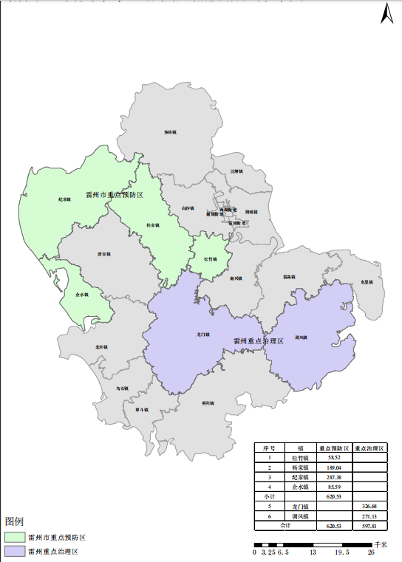图4-1 雷州市水土流失重点防治区划分图

